SỞ GIÁO DỤC VÀ ĐÀO TẠO THỪA THIÊN HUẾ ĐỀ KIỂM TRA ĐỊNH KỲ CHƯƠNG 4 (HYDROCARBON)
ĐỀ CHÍNH THỨC MÔN: HOÁ HỌC - LỚP 11
(Đề thi có 04 trang) Thời gian làm bài: 45 phút | MÃ ĐỀ THI: 110
(BẢN GIÁO VIÊN -- CÓ LỜI GIẢI CHI TIẾT)
Họ, tên thí sinh: ............................................................ Lớp: ............. Số báo danh: .............
(Cho biết nguyên tử khối: H = 1; C = 12; N = 14; O = 16; F = 19; Na = 23; Mg = 24; Al = 27; P = 31; S = 32; Cl = 35,5; K = 39; Ca = 40; Fe = 56; Cu = 64; Br = 80; Ag = 108; Ba = 137).

PHẦN I. Câu trắc nghiệm nhiều phương án lựa chọn.
Thí sinh trả lời từ câu 1 đến câu 18. Mỗi câu hỏi thí sinh chỉ chọn một phương án.
Câu 1. Chất nào sau đây là pentane?
A. CH₄. B. CH₃[CH₂]₃CH₃. C. CH₃[CH₂]₂CH₃. D. CH₃CH₂CH₃.
► Lời giải chi tiết:
Pentane là alkane no, mạch hở chứa 5 nguyên tử carbon (C₅H₁₂), có công thức cấu tạo thu gọn là CH₃[CH₂]₃CH₃ (hay CH₃-CH₂-CH₂-CH₂-CH₃).
Câu 2. Phát biểu nào sau đây không đúng khi nói về tính chất vật lý của alkane?
A. Các alkane đều nhẹ hơn nước.
B. Các alkane không tan trong nước.
C. Ở điều kiện thường, các alkane từ C₁ đến C₄ ở thể khí, từ C₅ đến khoảng C₁₇ ở thể lỏng, từ khoảng C₁₈ trở lên ở thể rắn.
D. Các alkane không tan hoặc tan rất ít trong các dung môi hữu cơ.
► Lời giải chi tiết:
Alkane là những phân tử không phân cực nên tan tốt trong các dung môi hữu cơ không phân cực hoặc kém phân cực như benzene, ether, chloroform,... Do đó, phát biểu D "không tan hoặc tan rất ít trong các dung môi hữu cơ" là không đúng.
Câu 3. Độ dài liên kết bội giữa hai nguyên tử carbon luôn ... độ dài liên kết đơn giữa hai nguyên tử carbon đó. Cụm từ thích hợp điền vào chỗ trống là
A. ngắn hơn. B. dài hơn. C. bằng nhau. D. gấp đôi.
► Lời giải chi tiết:
Trong liên kết bội (liên kết đôi C=C hoặc liên kết ba C≡C), mật độ electron xen phủ giữa hai nguyên tử carbon lớn hơn liên kết đơn C-C, lực hút tĩnh điện giữa hạt nhân và mây electron liên kết mạnh hơn kéo hai nguyên tử carbon lại gần nhau hơn, nên độ dài liên kết bội luôn ngắn hơn độ dài liên kết đơn.
Câu 4. Thành phần chính của khí biogas là
A. ethane. B. propane. C. methane. D. butane.
► Lời giải chi tiết:
Methane (CH₄) chiếm khoảng 50 - 70% thể tích của khí sinh học (biogas), được sinh ra từ quá trình phân hủy kị khí các chất hữu cơ, chất thải chăn nuôi.
Câu 5. Alkene, alkyne là những hydrocarbon không no, mạch hở, trong phân tử có chứa
A. liên kết π. B. liên kết đơn. C. liên kết bội. D. vòng benzene.
► Lời giải chi tiết:
Alkene chứa 1 liên kết đôi C=C, alkyne chứa 1 liên kết ba C≡C trong phân tử. Các liên kết đôi và liên kết ba này được gọi chung là liên kết bội.
Câu 6. Bảng dưới đây thể hiện nhiệt độ sôi của một số chất:
+ Ethene (chất Y): nhiệt độ sôi là -103,7 °C
+ Propene (chất X): nhiệt độ sôi là -47,7 °C
+ But-1-ene (chất Z): nhiệt độ sôi là -6,3 °C
+ Pent-1-ene (chất T): nhiệt độ sôi là 30 °C
Ở điều kiện thường (25 °C), chất tồn tại ở trạng thái lỏng là
A. Y. B. Z. C. X. D. T.
► Lời giải chi tiết:
Ở điều kiện thường (25 °C), chất T (pent-1-ene) có nhiệt độ sôi bằng 30 °C > 25 °C nên tồn tại ở thể lỏng. Các chất X, Y, Z có nhiệt độ sôi thấp hơn 25 °C nên ở thể khí.
Câu 7. Chất nào sau đây làm mất màu dung dịch bromine ở điều kiện thường?
A. Butane. B. But-1-ene. C. Isobutane. D. Propane.
► Lời giải chi tiết:
But-1-ene là alkene chứa liên kết đôi C=C kém bền nên dễ dàng tham gia phản ứng cộng làm mất màu dung dịch nước bromine ở nhiệt độ phòng:
CH₂=CH-CH₂-CH₃ + Br₂ → CH₂Br-CHBr-CH₂-CH₃.
Câu 8. Khi cho carbide kim loại tác dụng với nước thì carbide kim loại nào sau đây không thể tạo ra acetylene (C₂H₂)?
A. CaC₂. B. Mg₂C₃. C. Al₄C₃. D. Na₂C₂.
► Lời giải chi tiết:
Nhôm carbide khi tác dụng với nước sinh ra khí methane (CH₄), không tạo ra acetylene (C₂H₂):
Al₄C₃ + 12H₂O → 4Al(OH)₃ + 3CH₄↑.
Trong khi đó, calci carbide (CaC₂) và natri acetylide (Na₂C₂) thủy phân tạo acetylene (C₂H₂): CaC₂ + 2H₂O → Ca(OH)₂ + C₂H₂↑.
Câu 9. Chất nào sau đây thuộc dãy đồng đẳng của benzene?
A. C₆H₅CH=CH₂. B. C₁₀H₈. C. C₆H₅-C₆H₅. D. C₈H₁₀.
► Lời giải chi tiết:
Dãy đồng đẳng của benzene (alkylbenzene) có công thức chung là C_{n}H_{2n-6} (n ≥ 6). Với n = 8 ta có C₈H₁₀ (ethylbenzene hoặc các đồng phân dimethylbenzene/xylene). Còn C₆H₅CH=CH₂ (styrene) có nhánh không no; C₁₀H₈ (naphthalene) gồm 2 vòng ngưng tụ.
Câu 10. Cho các hydrocarbon sau: benzene, toluene, naphthalene, ethylene, acetylene, methane. Số chất ở thể lỏng ở điều kiện thường là
A. 1. B. 2. C. 3. D. 4.
► Lời giải chi tiết:
Ở điều kiện thường:
- Thể khí: methane, ethylene, acetylene.
- Thể lỏng: benzene, toluene.
- Thể rắn: naphthalene.
Vậy có 2 chất ở thể lỏng (benzene và toluene).
Câu 11 (SBT - KNTT). Nitro hoá benzene bằng hỗn hợp HNO₃ đặc và H₂SO₄ đặc ở nhiệt độ ≤ 50 °C, tạo thành chất hữu cơ X. Phát biểu nào sau đây về X không đúng?
A. Tên của X là nitrobenzene. B. X là chất lỏng, sánh như dầu.
C. X có màu vàng. D. X tan tốt trong nước.
► Lời giải chi tiết:
Chất X là nitrobenzene (C₆H₅NO₂). Nitrobenzene là chất lỏng sánh màu vàng nhạt, mùi hạnh nhân đặc trưng, không tan trong nước và nặng hơn nước (chìm xuống đáy ống nghiệm). Do đó phát biểu D "X tan tốt trong nước" là sai.
Câu 12 (SBT - CD). Nhỏ 1 mL nước bromine vào ống nghiệm đựng 1 mL hexane, chiếu sáng và lắc đều. Hiện tượng quan sát được là
A. trong ống nghiệm có chất lỏng đồng nhất.
B. màu của nước bromine bị mất.
C. màu của bromine không thay đổi.
D. trong ống nghiệm xuất hiện kết tủa.
► Lời giải chi tiết:
Dưới tác dụng của ánh sáng, alkane (hexane) tham gia phản ứng thế halogen với bromine: C₆H₁₄ + Br₂ —as→ C₆H₁₃Br + HBr. Phản ứng làm tiêu hao bromine nên màu vàng cam của nước bromine bị mất.
Câu 13 (SBT - KNTT). Arene hay còn gọi là hydrocarbon thơm là những hydrocarbon trong phân tử có chứa một hay nhiều
A. vòng benzene. B. liên kết đơn. C. liên kết đôi. D. liên kết ba.
► Lời giải chi tiết:
Theo định nghĩa, hydrocarbon thơm (arene) là những hydrocarbon trong phân tử chứa một hay nhiều vòng benzene.
Câu 14 (SBT - CTST). Cho alkane có công thức cấu tạo:
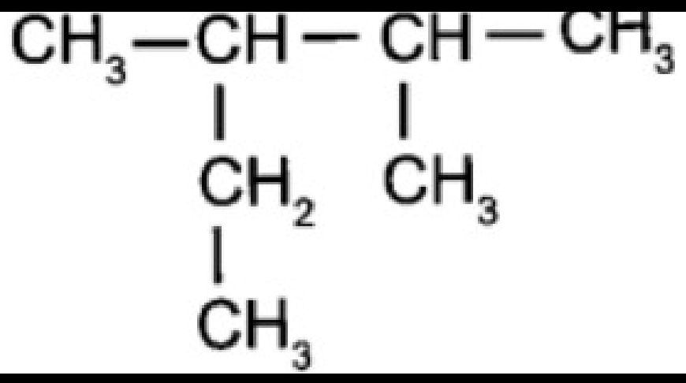
Danh pháp thay thế của alkane trên là
A. 2-ethyl-3-methylbutane. B. 2-methyl-3-ethylbutane.
C. 3,4-dimethylpentane. D. 2,3-dimethylpentane.
► Lời giải chi tiết:
Mạch chính dài nhất chứa 5 nguyên tử carbon (pentane). Đánh số mạch carbon từ đầu gần nhánh hơn (từ phải qua trái và đi xuống nhánh ethyl):
C⁵H₃-C⁴H₂-C³H(CH₃)-C²H(CH₃)-C¹H₃.
Tại vị trí C2 và C3 có hai nhóm thế methyl (-CH₃). Vậy tên thay thế đúng là 2,3-dimethylpentane.
Câu 15 (SBT - CD). Cho pent-2-ene phản ứng với dung dịch KMnO₄ ở nhiệt độ phòng có thể thu được sản phẩm hữu cơ có công thức cấu tạo nào sau đây?
A. CH₃CH₂CH(OH)CH(OH)CH₃. B. CH₃CH₂CH₂CH(OH)CH₃.
C. CH₃CH(OH)CH₂CH(OH)CH₃. D. CH₃CH₂CH(OH)CH₂CH₃.
► Lời giải chi tiết:
Dung dịch KMnO₄ ở nhiệt độ phòng oxi hóa nhẹ alkene pent-2-ene thành diol liền kề (glycol), gắn 2 nhóm -OH vào hai nguyên tử C mang nối đôi C=C:
3CH₃-CH=CH-CH₂-CH₃ + 2KMnO₄ + 4H₂O → 3CH₃-CH(OH)-CH(OH)-CH₂-CH₃ + 2MnO₂↓ + 2KOH.
Câu 16. Tính chất nào không phải của benzene?
A. Tác dụng với Br₂ (t°, Fe). B. Tác dụng với HNO₃ (đ) / H₂SO₄ (đ).
C. Tác dụng với dung dịch KMnO₄. D. Tác dụng với Cl₂ (as).
► Lời giải chi tiết:
Vòng benzene có hệ liên hợp electron π khép kín rất bền vững nên không làm mất màu dung dịch KMnO₄ ngay cả khi đun nóng. Các alkylbenzene như toluene mới làm mất màu dung dịch KMnO₄ khi đun sôi.
Câu 17 (SBT - KNTT). Cho các hydrocarbon sau:
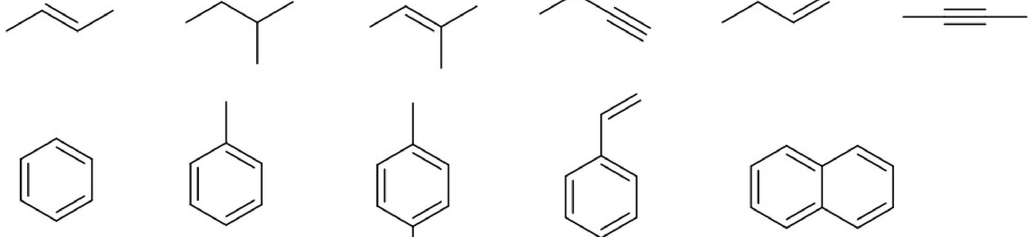
Một số nhận định về các hydrocarbon trên là:
(1) Số phân tử hydrocarbon không no bằng 5;
(2) Số phân tử alkene bằng 3;
(3) Số phân tử alkyne bằng 2;
(4) Số phân tử thuộc dãy đồng đẳng của benzene bằng 3.
Trong các nhận định này, số nhận định đúng bằng
A. 1. B. 2. C. 3. D. 4.
► Lời giải chi tiết:
Phân tích 11 chất:
- Hàng 1 (mạch hở): but-2-ene (alkene), 2-methylbutane (alkane no), 2-methylbut-2-ene (alkene), but-1-yne (alkyne), but-1-ene (alkene), but-2-yne (alkyne).
- Hàng 2 (vòng thơm): benzene, toluene, p-xylene (3 chất đồng đẳng benzene C_{n}H_{2n-6}); styrene (arene có nhánh alkene); naphthalene (arene 2 vòng ngưng tụ).
Kiểm tra các nhận định:
(1) Hydrocarbon không no gồm 5 chất: but-2-ene, 2-methylbut-2-ene, but-1-yne, but-1-ene, but-2-yne → Đúng.
(2) Alkene gồm 3 chất: but-2-ene, 2-methylbut-2-ene, but-1-ene → Đúng.
(3) Alkyne gồm 2 chất: but-1-yne, but-2-yne → Đúng.
(4) Đồng đẳng benzene gồm 3 chất: benzene, toluene, p-xylene → Đúng.
Cả 4 nhận định đều đúng → Chọn D.
Câu 18. Benzene gây tác hại lên tủy xương và làm giảm lượng hồng cầu, dẫn đến thiếu máu. Benzene cũng có thể ảnh hưởng đến hệ thống miễn dịch, làm tăng nguy cơ nhiễm trùng. Khi hút mỗi điếu thuốc lá, người hút đưa vào cơ thể 50 µg benzene. Nếu một người hút 15 điếu thuốc lá mỗi ngày thì lượng benzene người đó hấp thụ vào cơ thể là bao nhiêu g?
A. 7,5.10⁻⁵. B. 15.10⁻⁵. C. 7,5.10⁻⁴. D. 15.10⁻⁴.
► Lời giải chi tiết:
Đổi: 1 µg = 10⁻⁶ g.
Lượng benzene người đó hấp thụ mỗi ngày từ 15 điếu thuốc lá là:
m = 15 × 50 µg = 750 µg = 750 × 10⁻⁶ g = 7,5.10⁻⁴ g.
PHẦN II. Câu trắc nghiệm đúng sai.
Thí sinh trả lời từ câu 1 đến câu 4. Trong mỗi ý a), b), c), d) ở mỗi câu, thí sinh chọn đúng hoặc sai.
Câu 1. Dựa vào đặc điểm cấu tạo phân tử của các alkane thì:
a) Alkane là những hydrocarbon mạch hở chỉ chứa liên kết đơn trong phân tử nên được gọi là hydrocarbon bão hoà và có công thức chung C_{n}H_{2n+2} (n ≥ 1). ➔ (ĐÚNG)
b) Alkane là những hydrocarbon chỉ chứa liên kết đơn trong phân tử nên được gọi là hydrocarbon bão hoà và có công thức chung C_{n}H_{2n+2} (n ≥ 2). ➔ (SAI)
c) Phân tử của một alkane trong sáp nến có 52 nguyên tử hydrogen, thì số nguyên tử carbon trong phân tử alkane là 25. ➔ (ĐÚNG)
d) Cho hai chất: (1) CH₃-CH₂-CH₃ ; (2) CH₃-CH(CH₃)-CH₃. Alkane (1) là alkane có mạch phân nhánh. ➔ (SAI)
► Lời giải chi tiết:
a) Đúng: Đây là định nghĩa và công thức phân tử chung chuẩn xác của alkane.
b) Sai: Điều kiện n ≥ 1 (chất đầu dãy là CH₄ có n = 1) và định nghĩa phải nêu rõ là hydrocarbon mạch hở.
c) Đúng: Với alkane C_{n}H_{2n+2}, số H = 2n + 2 = 52 ⇒ 2n = 50 ⇒ n = 25 carbon.
d) Sai: Alkane (1) propane là alkane mạch không phân nhánh; alkane (2) isobutane mới là alkane có mạch nhánh.
Câu 2. Vận dụng các kiến thức về alkene, alkyne để giải thích được các vai trò quan trọng của alkene và alkyne trong công nghiệp hóa học, công nghiệp dược phẩm, vật liệu...
a) Alkene là nguyên liệu để tổng hợp một số polymer như polyethylene (PE); polypropylene (PP)... đây là các polymer được dùng để làm bao bì và các đồ dùng như ly, cốc, tủ chứa đồ... ➔ (ĐÚNG)
b) Trong công nghiệp dược phẩm, các alkyne là nguyên liệu sản xuất một số dược phẩm như thuốc kháng virus Efavirenz, thuốc kháng nấm Terbinafine,... ➔ (ĐÚNG)
c) Alkyne được dùng làm nguyên liệu trong tổng hợp hữu cơ. ➔ (ĐÚNG)
d) Acetylene là một alkyne được dùng để tổng hợp các vật liệu polymer như poly(vinyl alcohol), poly(vinyl acetate),... dùng làm bao bì, keo dán, màng đệm,... ➔ (ĐÚNG)
► Lời giải chi tiết:
a) Đúng: Trùng hợp ethylene tạo PE, trùng hợp propylene tạo PP dùng làm màng bọc, chai nhựa, đồ gia dụng.
b) Đúng: Cấu trúc liên kết ba alkyne xuất hiện trong hoạt chất của thuốc chống HIV Efavirenz và thuốc trị nấm Terbinafine.
c) Đúng: Alkyne là tiền chất tổng hợp nhiều hợp chất hữu cơ quan trọng trong công nghiệp hóa chất.
d) Đúng: Từ acetylene điều chế vinyl acetate, rồi trùng hợp thành poly(vinyl acetate) (PVAc) và thủy phân thành poly(vinyl alcohol) (PVA).
Câu 3. Ở điều kiện thường: benzene, toluene, xylene là chất lỏng không màu, trong suốt, dễ cháy, có mùi đặc trưng; naphthalene là chất rắn màu trắng, có mùi đặc trưng.
a) Toluene (C₆H₅CH₃) không tác dụng được với nước bromine và dung dịch thuốc tím ở điều kiện thường. ➔ (ĐÚNG)
b) Styrene (C₆H₅CH=CH₂) tác dụng được với nước bromine, làm mất màu dung dịch thuốc tím ở điều kiện thường. ➔ (ĐÚNG)
c) Naphthalene (C₁₀H₈) tác dụng được với nước bromine, làm mất màu dung dịch thuốc tím ở điều kiện thường. ➔ (SAI)
d) Nitro hoá toluene tạo thành hỗn hợp hai sản phẩm chính là ortho và meta – nitrotoluene. ➔ (SAI)
► Lời giải chi tiết:
a) Đúng: Toluene không làm mất màu nước bromine và dung dịch KMnO₄ ở điều kiện thường, chỉ bị oxi hóa nhóm methyl khi đun nóng.
b) Đúng: Nhánh vinyl -CH=CH₂ không no có phản ứng cộng làm mất màu nước bromine và bị KMnO₄ oxi hóa ngay ở nhiệt độ thường.
c) Sai: Naphthalene có hệ vòng thơm bền vững, không phản ứng với nước bromine và dung dịch KMnO₄ ở điều kiện thường.
d) Sai: Nhóm methyl (-CH₃) là nhóm đẩy electron định hướng thế ưu tiên vào vị trí ortho và para, tạo hai sản phẩm chính là ortho-nitrotoluene và para-nitrotoluene.
Câu 4. Trong một phương pháp tổng hợp polyethylene (PE), các phân tử ethylene đã được hòa tan trong dung môi phản ứng với nhau để tạo thành polymer.
a) Không thể sử dụng methyl alcohol, nước, cyclohexane hay hex-1-ene làm dung môi cho phản ứng trùng hợp PE. Vì ở nhiệt độ cao, PE có thể hòa tan trong nước, trong các loại alcohol, cyclohexane hay hex-1-ene. ➔ (SAI)
b) Có thể sử dụng methyl alcohol, nước, cyclohexane hay hex-1-ene làm dung môi cho phản ứng trùng hợp PE. Vì ở nhiệt độ cao, PE cũng không thể hòa tan trong nước, trong các loại rượu, cyclohexane hay hex-1-ene. ➔ (ĐÚNG)
c) Có thể sử dụng methyl alcohol, nước, nhưng không dùng cyclohexane hay hex-1-ene làm dung môi cho phản ứng trùng hợp PE. Vì ở nhiệt độ cao, PE cũng không thể hòa tan trong nước, trong các loại alcohol, nhưng hòa tan trong cyclohexane hay hex-1-ene. ➔ (SAI)
d) Không thể sử dụng methyl alcohol, nước, cyclohexane hay hex-1-ene làm dung môi cho phản ứng trùng hợp PE. Vì ở nhiệt độ cao, PE cũng không thể hòa tan trong nước, trong các loại rượu, cyclohexane hay hex-1-ene. ➔ (SAI)
► Lời giải chi tiết:
Theo đáp án chính thức của đề kiểm tra:
- Phát biểu b là phương án ĐÚNG: Có thể sử dụng các dung môi methyl alcohol, nước, cyclohexane hoặc hex-1-ene cho phản ứng trùng hợp ethylene tạo PE.
- Các nhận định a, c, d là SAI.
PHẦN III. Câu trắc nghiệm yêu cầu trả lời ngắn.
Thí sinh trả lời từ câu 1 đến câu 6.
Câu 1. Cho các chất sau: C₂H₂; C₂H₆; C₃H₆; C₃H₈; C₄H₈; C₄H₉Cl; C₉H₁₂; C₅H₁₂. Trong số các chất trên, số chất thuộc dãy đồng đẳng alkane là bao nhiêu?
Đáp số: 3
► Lời giải chi tiết:
Dãy đồng đẳng alkane có công thức phân tử chung là C_{n}H_{2n+2} (n ≥ 1). Trong các chất đã cho, các chất thỏa mãn công thức này gồm:
- C₂H₆ (ethane, n = 2)
- C₃H₈ (propane, n = 3)
- C₅H₁₂ (pentane, n = 5)
Vậy có 3 chất thuộc dãy đồng đẳng alkane.
Câu 2. Có bao nhiêu alkyne ứng với công thức phân tử C₅H₈?
Đáp số: 3
► Lời giải chi tiết:
Các đồng phân alkyne mạch hở chứa 1 liên kết ba C≡C của C₅H₈ là:
(1) CH≡C-CH₂-CH₂-CH₃ : pent-1-yne
(2) CH₃-C≡C-CH₂-CH₃ : pent-2-yne
(3) CH≡C-CH(CH₃)-CH₃ : 3-methylbut-1-yne
Vậy có 3 đồng phân alkyne.
Câu 3. Cho tên các hydrocarbon thơm: benzene, 1,2-dimethylbenzene, o-dimethylbenzene, o-xylene, ethylbenzene. Có bao nhiêu chất trong các tên này?
Đáp số: 3
► Lời giải chi tiết:
Xác định các chất tương ứng:
- benzene: 1 chất (C₆H₆).
- 1,2-dimethylbenzene, o-dimethylbenzene, o-xylene: cùng là các tên gọi khác nhau của 1 chất duy nhất (1,2-(CH₃)₂C₆H₄).
- ethylbenzene: 1 chất (C₆H₅-CH₂CH₃).
Vậy có tất cả 3 chất phân biệt.
Câu 4. Propene là nguyên liệu cho sản xuất nhựa polypropylene (PP). PP được sử dụng để sản xuất các sản phẩm ống, màng, dây cách điện, kéo sợi, đồ gia dụng và các sản phẩm tạo hình khác:
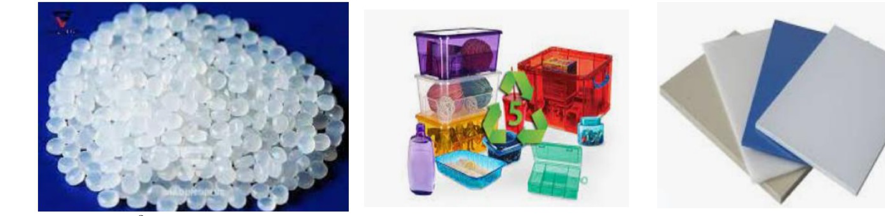
Phản ứng tạo thành propene từ propyne:
CH₃-C≡CH(g) + H₂(g) —t°, Pd/PbCO₃→ CH₃-CH=CH₂(g)
Từ năng lượng liên kết (E_{b}, kJ/mol) của H-H là 432; của C-C là 347; của C-H là 413; của C≡C là 839; của C=C là 614, hãy tính biến thiên enthalpy chuẩn (Δ_{r}H°₂₉₈) của phản ứng tạo thành propene trên theo đơn vị kJ.
Đáp số: -169 (hoặc -169 kJ)
► Lời giải chi tiết:
Áp dụng công thức tính biến thiên enthalpy chuẩn theo năng lượng liên kết:
Δ_{r}H°₂₉₈ = ∑E_{b}(chất đầu) - ∑E_{b}(sản phẩm)
= [E_{b}(C≡C) + E_{b}(C-C) + 4E_{b}(C-H) + E_{b}(H-H)] - [E_{b}(C=C) + E_{b}(C-C) + 6E_{b}(C-H)]
= [E_{b}(C≡C) + E_{b}(H-H)] - [E_{b}(C=C) + 2E_{b}(C-H)]
= (839 + 432) - (614 + 2 × 413)
= 1271 - 1440 = -169 kJ.
Câu 5 (SBT - CTST). Cục Quản Lí Thực Phẩm và Dược Phẩm Hoa Kì (FDA) đã công nhận ethylene là an toàn trong việc kích thích trái cây mau chín. Tuy nhiên khi vượt quá nồng độ cho phép, ví dụ đối với nồng độ 27 000 ppm, tức gấp khoảng 200 lần mức cần thiết để kích thích quá trình chín, một tia lửa điện có thể đốt cháy ethylene và gây ra vụ nổ chết người.
Trong phòng ủ chín, ethylene được sử dụng ở nồng độ 100 ppm – 150 ppm. Khối lượng ethylene cần thiết (tính theo gam, làm tròn đến một chữ số thập phân) sử dụng để phòng ủ chín có thể tích 50 m³ đạt nồng độ 140 ppm ở 25 °C và 1 bar là bao nhiêu?
Đáp số: 7,9 (hoặc 7,9 gam)
► Lời giải chi tiết:
Thể tích phòng ủ: V = 50 m³ = 50 000 L.
Thể tích khí ethylene ở nồng độ 140 ppm (1 ppm = 1/1 000 000) là:
V_{C₂H₄} = (50 000 × 140) / 1 000 000 = 7 L.
Ở điều kiện chuẩn (25 °C, 1 bar), thể tích 1 mol khí là 24,79 L/mol:
Số mol ethylene là: n_{C₂H₄} = 7 / 24,79 mol.
Khối lượng ethylene cần dùng là:
m = (7 / 24,79) × 28 ≈ 7,9 g.
Câu 6. Khí biogas (giả thiết chỉ chứa CH₄) và khí gas (chứa 40% C₃H₈ và 60% C₄H₁₀ về thể tích) được dùng phổ biến làm nhiên liệu và đun nấu. Nhiệt lượng tỏa ra khi đốt cháy hoàn toàn 1 mol các chất như sau:
+ CH₄: 890 kJ
+ C₃H₈: 2220 kJ
+ C₄H₁₀: 2850 kJ
Nếu nhu cầu về năng lượng không đổi, hiệu suất sử dụng các loại nhiên liệu như nhau, khi dùng khí biogas để thay thế khí gas để làm nhiên liệu đốt cháy thì lượng khí CO₂ thải ra môi trường sẽ giảm bao nhiêu phần trăm (làm tròn đến hai chữ số thập phân)?
Đáp số: 18,91% (hoặc 18,91)
► Lời giải chi tiết:
Gọi Q (kJ) là nhiệt lượng cần cung cấp cho quá trình đun nấu.
+ Nếu dùng biogas (CH₄):
n{CH~4~} = Q / 890 mol ⇒ n{CO₂ phát thải} = n_{CH₄} = Q / 890 mol.
+ Nếu dùng khí gas:
Tỉ lệ thể tích (tỉ lệ số mol) C₃H₈ và C₄H₁₀ là 40% : 60% = 2 : 3.
Đặt n{C~3~H~8~} = 2x mol và n{C₄H₁₀} = 3x mol.
Q = 2220 × (2x) + 2850 × (3x) = 4440x + 8550x = 12990x ⇒ x = Q / 12990 mol.
n_{CO₂ phát thải} = 3 × (2x) + 4 × (3x) = 18x = 18 × (Q / 12990) = 3Q / 2165 mol.
+ So sánh:
Vì 3Q / 2165 ≈ Q / 721,67 > Q / 890 nên dùng biogas phát thải ít CO₂ hơn gas.
Phần trăm lượng CO₂ giảm đi là:
% giảm = [(3Q / 2165 - Q / 890) / (3Q / 2165)] × 100% ≈ 18,91%.
PHẦN IV. Tự luận.
Thí sinh trình bày lời giải chi tiết cho các câu hỏi sau.
Câu 1 (1,0 điểm) [CD - SGK]. Cho biết công thức cấu tạo và gọi tên của alkene, alkyne mà khi hydrogen hóa tạo thành butane.
► Lời giải chi tiết:
Butane (C₄H₁₀) có mạch carbon không phân nhánh gồm 4 nguyên tử carbon: CH₃-CH₂-CH₂-CH₃.
Để khi hydrogen hóa hoàn toàn thu được butane, alkene và alkyne tham gia phản ứng phải có cùng khung carbon không phân nhánh 4C:
1. Các alkene:
- CH₂=CH-CH₂-CH₃: but-1-ene
PTHH: CH₂=CH-CH₂-CH₃ + H₂ —Ni, t°→ CH₃-CH₂-CH₂-CH₃
- CH₃-CH=CH-CH₃: but-2-ene
PTHH: CH₃-CH=CH-CH₃ + H₂ —Ni, t°→ CH₃-CH₂-CH₂-CH₃
2. Các alkyne:
- CH≡C-CH₂-CH₃: but-1-yne
PTHH: CH≡C-CH₂-CH₃ + 2H₂ —Ni, t°→ CH₃-CH₂-CH₂-CH₃
- CH₃-C≡C-CH₃: but-2-yne
PTHH: CH₃-C≡C-CH₃ + 2H₂ —Ni, t°→ CH₃-CH₂-CH₂-CH₃
(Lưu ý: 2-methylpropene CH₂=C(CH₃)-CH₃ khi hydrogen hóa tạo isobutane, không tạo butane).
Câu 2 (1,0 điểm). Trong ngành công nghệ lọc hóa dầu, các alkane thường được loại bỏ hydrogen trong các phản ứng dehydro hóa để tạo ra những sản phẩm hydrocarbon không no có nhiều ứng dụng trong công nghiệp:
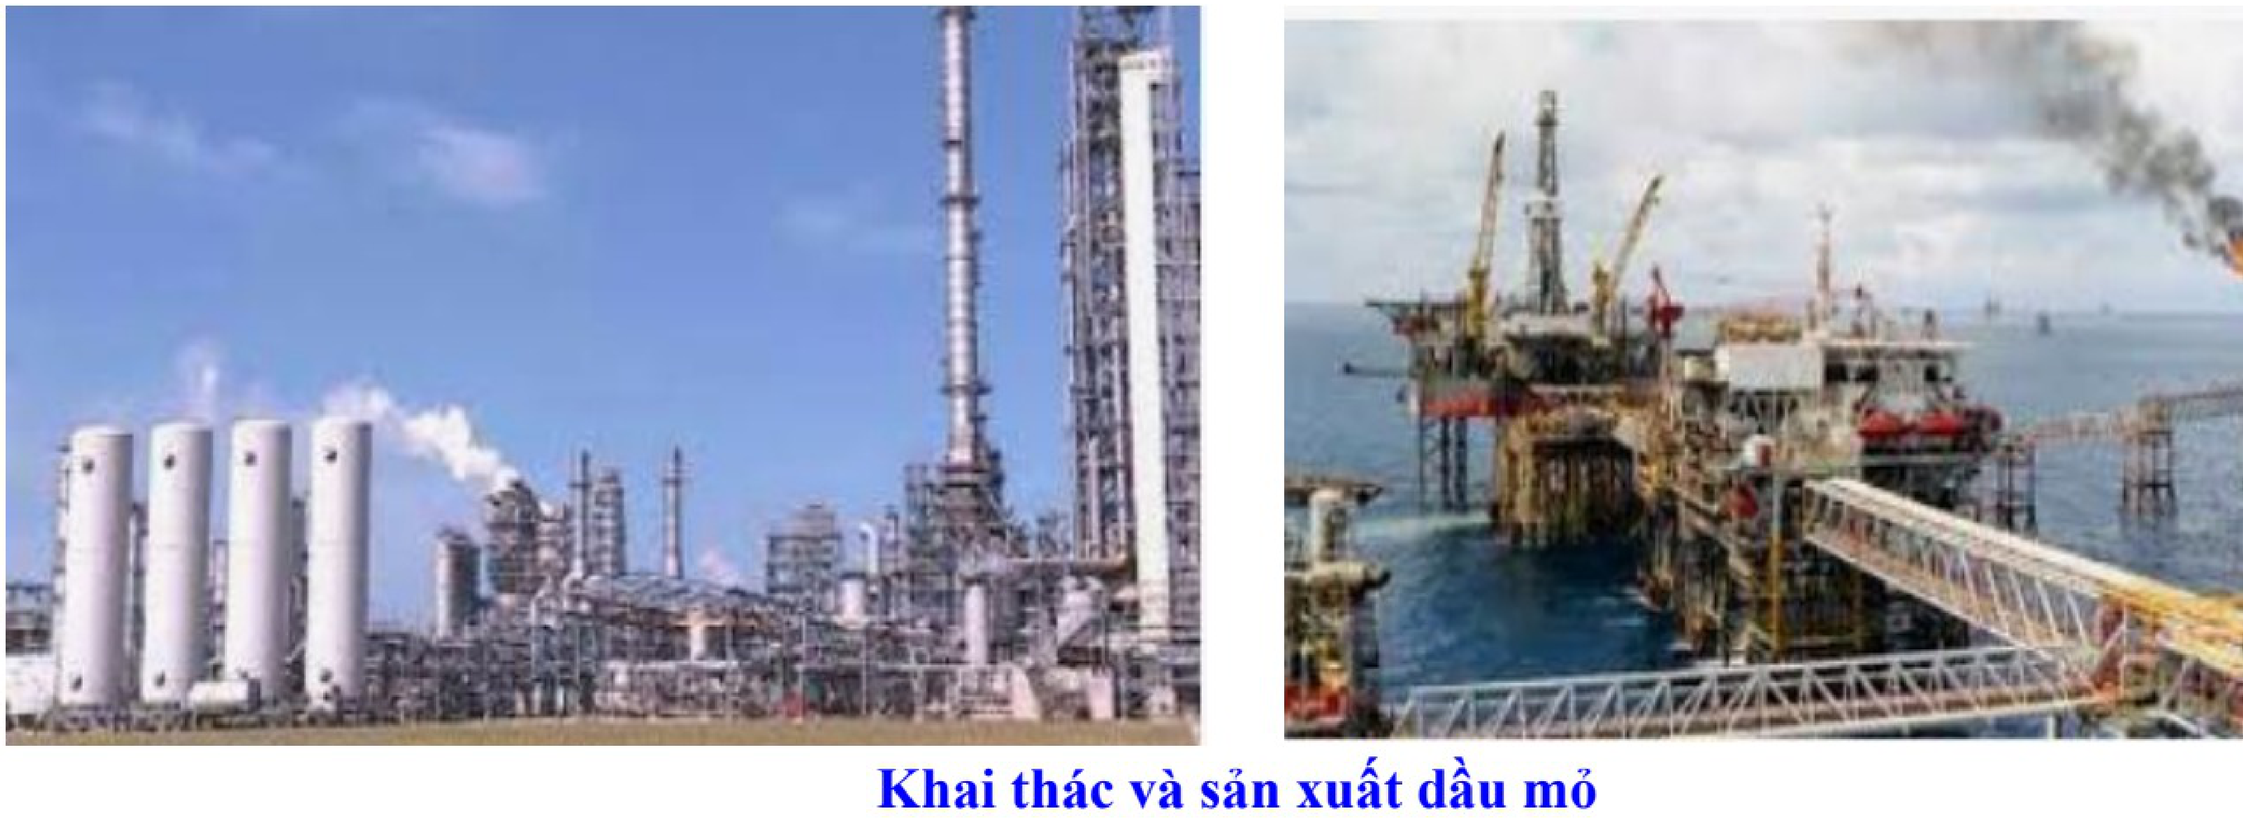
Hãy tính biến thiên enthalpy chuẩn của các phản ứng sau dựa vào năng lượng liên kết:
+ Cho năng lượng liên kết E_{b} (kJ/mol): C-H: 414; C-C: 347 (hoặc 237 theo số liệu đề); C=C: 611; H-H: 436.
a) H₃C-CH₂-CH₂-CH₃ → CH₂=CH-CH=CH₂ + 2H₂
b) 6CH₄ → C₆H₆ (1,3,5-cyclohexatriene) + 9H₂
Cho biết công thức cấu tạo của 1,3,5-cyclohexatriene như sau:
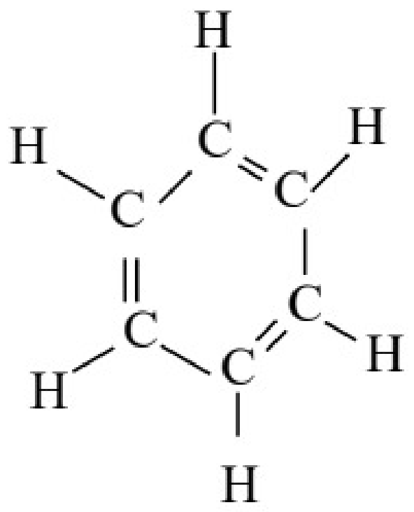
Các phản ứng trên có thuận lợi về phương diện nhiệt hay không? Phản ứng theo chiều ngược lại có biến thiên enthalpy bằng bao nhiêu?
► Lời giải chi tiết:
a) H₃C-CH₂-CH₂-CH₃ → CH₂=CH-CH=CH₂ + 2H₂
Δ_{r}H°₂₉₈ = ∑E_{b}(chất đầu) - ∑E_{b}(sản phẩm)
= [10E_{b}(C-H) + 3E_{b}(C-C)] - [6E_{b}(C-H) + 2E_{b}(C=C) + E_{b}(C-C) + 2E_{b}(H-H)]
= 4E_{b}(C-H) + 2E_{b}(C-C) - 2E_{b}(C=C) - 2E_{b}(H-H)
- Với E_{b}(C-C) = 347 kJ/mol:
Δ_{r}H°₂₉₈ = 4 × 414 + 2 × 347 - 2 × 611 - 2 × 436 = 1656 + 694 - 1222 - 872 = 256 kJ.
(Ghi chú: Nếu dùng số liệu in trong bảng đề E_{b}(C-C) = 237 kJ/mol thì Δ_{r}H°₂₉₈ = 36 kJ, hướng dẫn giải gốc sử dụng giá trị tính ra 256 kJ).

b) 6CH₄ → C₆H₆ (1,3,5-cyclohexatriene) + 9H₂
Trong 6 phân tử CH₄ có 24 liên kết C-H.
Trong 1,3,5-cyclohexatriene có 6 liên kết C-H, 3 liên kết đơn C-C và 3 liên kết đôi C=C.
Trong 9 phân tử H₂ có 9 liên kết H-H.
Δ_{r}H°₂₉₈ = 24E_{b}(C-H) - [6E_{b}(C-H) + 3E_{b}(C-C) + 3E_{b}(C=C) + 9E_{b}(H-H)]
= 18E_{b}(C-H) - 3E_{b}(C-C) - 3E_{b}(C=C) - 9E_{b}(H-H)
= 18 × 414 - 3 × 347 - 3 × 611 - 9 × 436
= 7452 - 1041 - 1833 - 3924 = 654 kJ.

Đánh giá về phương diện nhiệt:
- Cả hai phản ứng trên đều có Δ_{r}H°₂₉₈ > 0 (phản ứng thu nhiệt mạnh) nên không thuận lợi về phương diện nhiệt ở điều kiện thường.
- Phản ứng theo chiều ngược lại (phản ứng tỏa nhiệt) thuận lợi về mặt nhiệt động học, với biến thiên enthalpy tương ứng bằng:
+ CH₂=CH-CH=CH₂ + 2H₂ → H₃C-CH₂-CH₂-CH₃ : Δ_{r}H°₂₉₈ = -256 kJ
+ C₆H₆ + 9H₂ → 6CH₄ : Δ_{r}H°₂₉₈ = -654 kJ.

